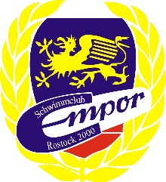
Fit in den Frühling


Am 30.03.2026 startet wieder unser Präventionskurs „Aktiv für den Alltag“. Es ist ein kombinierter Kurs, bestehend aus Nordic Walking und Rückenschule. Der Kurs erstreckt sich über 12 Wochen und findet immer montags von 16:00-16:50 statt. Wir starten die ersten 6 Wochen mit der Rückenschule in der oberen Turnhalle der Neptunschwimmhalle und gehen die anschließenden 6 Wochen in die Natur zum Nordic Walking. Die Kosten betragen 130,-€. Nach erfolgreicher Teilnahme bekommt ihr von uns eine Bestätigung, könnt diese bei der Krankenkasse einreichen und erhaltet je nach Kasse einen Zuschuss.
Das Training findet mit und ohne Geräte statt, Stöcker stellen wir euch gern zur Verfügung.
Anmelden könnt ihr euch per Mail über info@empor-2000.de oder per Telefon unter 0381/2032068.
Wir freuen uns auf euch!
Euer SC EMPOR Rostock 2000 e.V.

